СЦЕНАРИЙ ЛИНЕЙКИ,
ПОСВЯЩЁННОЙ 69 ГОДОВЩИНЕ ОСВОБОЖДЕНИЯ КРАСНОГВАРДЕЙСКОГО РАЙОНА ОТ НЕМЕЦКО - ФАШИСТСКИХ ЗАХВАТЧИКОВ
Оборудование: плакаты: «Никто не забыт, ничто не забыто», «23 января 1943 – 23 января 2012 г. Рисунки учащихся, посвященные военной тематике.
Цели: формировать чувства патриотизма, любовь к своей Родине, гордость за свой народ, ответственности за его будущее, уважительного отношения к ветеранам ВОВ.
Ведущий1: Великая Отечественная война 1941-1945 годов была важнейшим героическим периодом в истории нашего Отечества. С самого начала она была справедливой, освободительной войной нашего народа за свободу и независимость Родины против фашисткой Германии и ее союзников.
Ведущий2. 23 января 2012 года. 23 января исполняется 69 лет со дня освобождения района от фашистских захватчиков. Долгие 6 месяцев и 18 дней территория района находилась под гитлеровским игом. Фашисты разграбили промышленные предприятия, колхозы, школы, учреждения. Со слезами на глазах встречали земляки своих освободителей — передовые части 48-й и 305-й стрелковых дивизий. В боях на территории района погибло 480 бойцов и командиров. Их прах ныне покоится в братских могилах, а имена запечатлены на мраморных плитах. В селах района воздвигнуты памятные стелы.
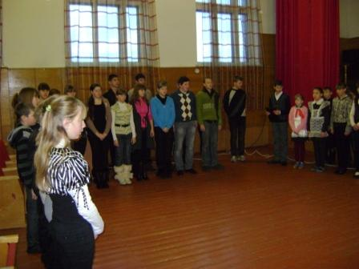
Ведущий1: Мероприятие, посвящённое 69 годовщине освобождения Красногвардейского района от немецко-фашистских захватчиков объявляется открытым.
(Звучит гимн)
Ведущий2: Слово для выступления предоставляется главе администрации Утянского сельского поселения Жидких Владимиру Даниловичу.
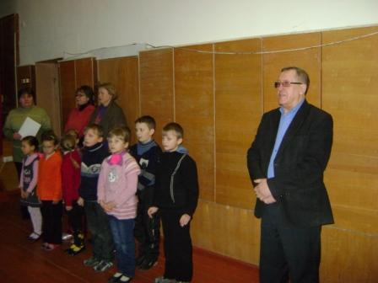
Ведущий1: Слово для выступления предоставляется председателю совета ветеранов Утянского сельского поселения Синепупову Ивану Ильичу.
( Музыка военных лет)
Чтец1 Ах, как рано мы вас потеряли –
Сильных, смелых, таких молодых…
Никого потом не замечали,
Потому, что не надо других!
Чтец2Ах, как горько, как больно, как страшно
Провожать сыновей на войну!
И, лелея в душе день вчерашний,
Принимать на себя всю вину.

Чтец 3Ах, как долго, как долго, как долго
Длились годы пустые без вас!
Всё такое же небо, и Волга,
И Москва в ранний утренний час..

Чтец 4 Много дней прошло…Десятилетий…
Говорят: всё быльём поросло…
Только всё ж, кто за это в ответе –
За войну, за проклятое зло?!

1.Они ушли, а мы остались, как будто у нас вынули сердце, оставив пустоту в груди,
которую нечем заполнить…
2.Они ушли, а мы остались с потухшими глазами, как будто они забрали с собой свет
наших некогда счастливых глаз…
3.Они ушли, унеся с собой на память звонкие раскаты нашего смеха…
4.Они ушли без оглядки… Наверно, им было страшно оглянуться на мирную, прекрасную, вчерашнюю жизнь.
Чтец 5 За вами дорога пылилась
И пыль та стояла столбом…
Слова, что вам вслед говорились
Все в горле застряли комком,
И вы, уходя, не узнали,
Что вам мы хотели сказать.
Теперь это важно едва ли,
Ведь вы не вернулись назад.
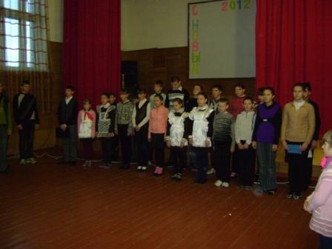
5. А мы обижались, почему они ни разу не оглянулись назад?
6.Они ушли на испытания, о которых мы могли только догадываться, придавленные гнётом нашей пустоты, нашей обречённости на одиночество…
7.Что мы могли тогда для них сделать? Чем помочь?
8.Могли посылать туда, в пекло, нежные - полные отчаянной любви, письма. Письма, похожие на мольбу.
10.А ещё мы могли молиться – на улице ли, дома ли – про себя, про себя, про себя…
11.Наверно, не все молитвы слышало небо за грохотом снарядов и свистом пуль…
12.Невыносимо было думать и знать, что вас уже нет, что вы остались лежать там, где приняли смертный бой с врагом. Там, где не пропустили его к нам, в нашу общую жизнь…

Чтец 6 Когда придёт весна с её цветами,
И тёплым светом неба и земли,
Как больно знать, что мы вас потеряли,
Что вас молитвы наши не спасли…
Чтец 7 Я так хочу, чтоб кончилась война
И чтоб была не властна надо мною…
В стакан слезой стекает тишина,
Чтоб мертвых помянуть живой водою.
Я так хочу, чтоб не было войны!

Чтец 8 Чтобы земли зияющие раны
Запеленали руки тишины
Навеки в невесомые туманы.
Я так хочу, чтоб проросли цветы
В оставленных снарядами воронках…
И чтоб дожди, свергаясь с высоты,
Смывали злые строчки в похоронках…

Чтец 9 Мы здесь с тобой не потому, что дата,
Как злой осколок, память жжёт в груди.
К могиле Неизвестного солдата
Ты в праздники и в будни приходи.
Он защищал тебя на поле боя,
Упал, ни шагу не ступив назад.
И имя есть у этого героя –
Великой Армии простой солдат.
Чтец 10 Вновь скупая слеза сторожит тишину.
Вы о жизни мечтали, уходя на войну.
Сколько юных парней не вернулись назад,
Не дожив, не допев, под гранитом лежат.
Глядя в Вечный Огонь – тихой скорби сиянье –
Ты послушай святую минуту молчанья.
Ведущий 2: Почтим память павших в бою за освобождение Красногвардейского народа – минутой молчания.
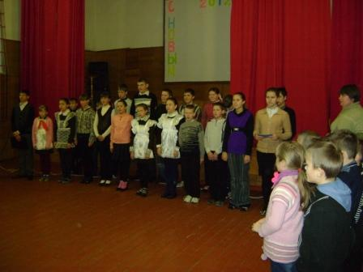
Чтец 11 Вдоль дорог и вдоль тропинок, на пригорках и в лесах
Обелиски, обелиски, как солдаты на часах.
Подставляя солнцу шрамы незабытых дней войны,
Ходят в чёрном чьи-то мамы в этот ясный день зимы.
Письма старые читают и уже давно не ждут –
Тех, кто жив, тогда встречали, эти - точно не придут.
К безымянным обелискам в праздник люди все идут
И, склоняясь низко-низко, розы красные кладут.
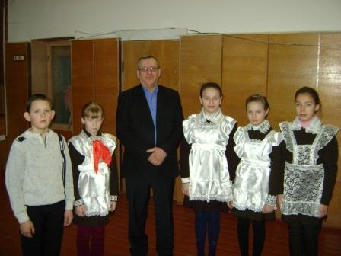
Все: Люди, по куда сердца стучат,
Помните! О тех, кто уже никогда не придет.
Помните!
Ведущий 1: Мероприятие, посвящённое 69 годовщине освобождения Красногвардейского района объявляется закрытым.

